CMEI RECANTO INFANTIL

PROFESSORAS: ACÁTIA E SHIRLEY DATA: ___/10/2014
EU SOU___________________________________________________
OBJETIVO: Reconhecer e praticar a escrita dos numerais 1,2,3

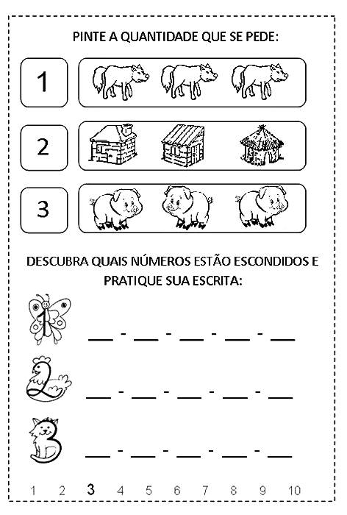
ATIVIDADE ( ) CASA ( ) SALA
CMEI RECANTO INFANTIL

PROFESSORAS: ACÁTIA E SHIRLEY DATA: 01/10/2014
EU SOU___________________________________________________
OBJETIVO: Praticar a escrita dos numerais.

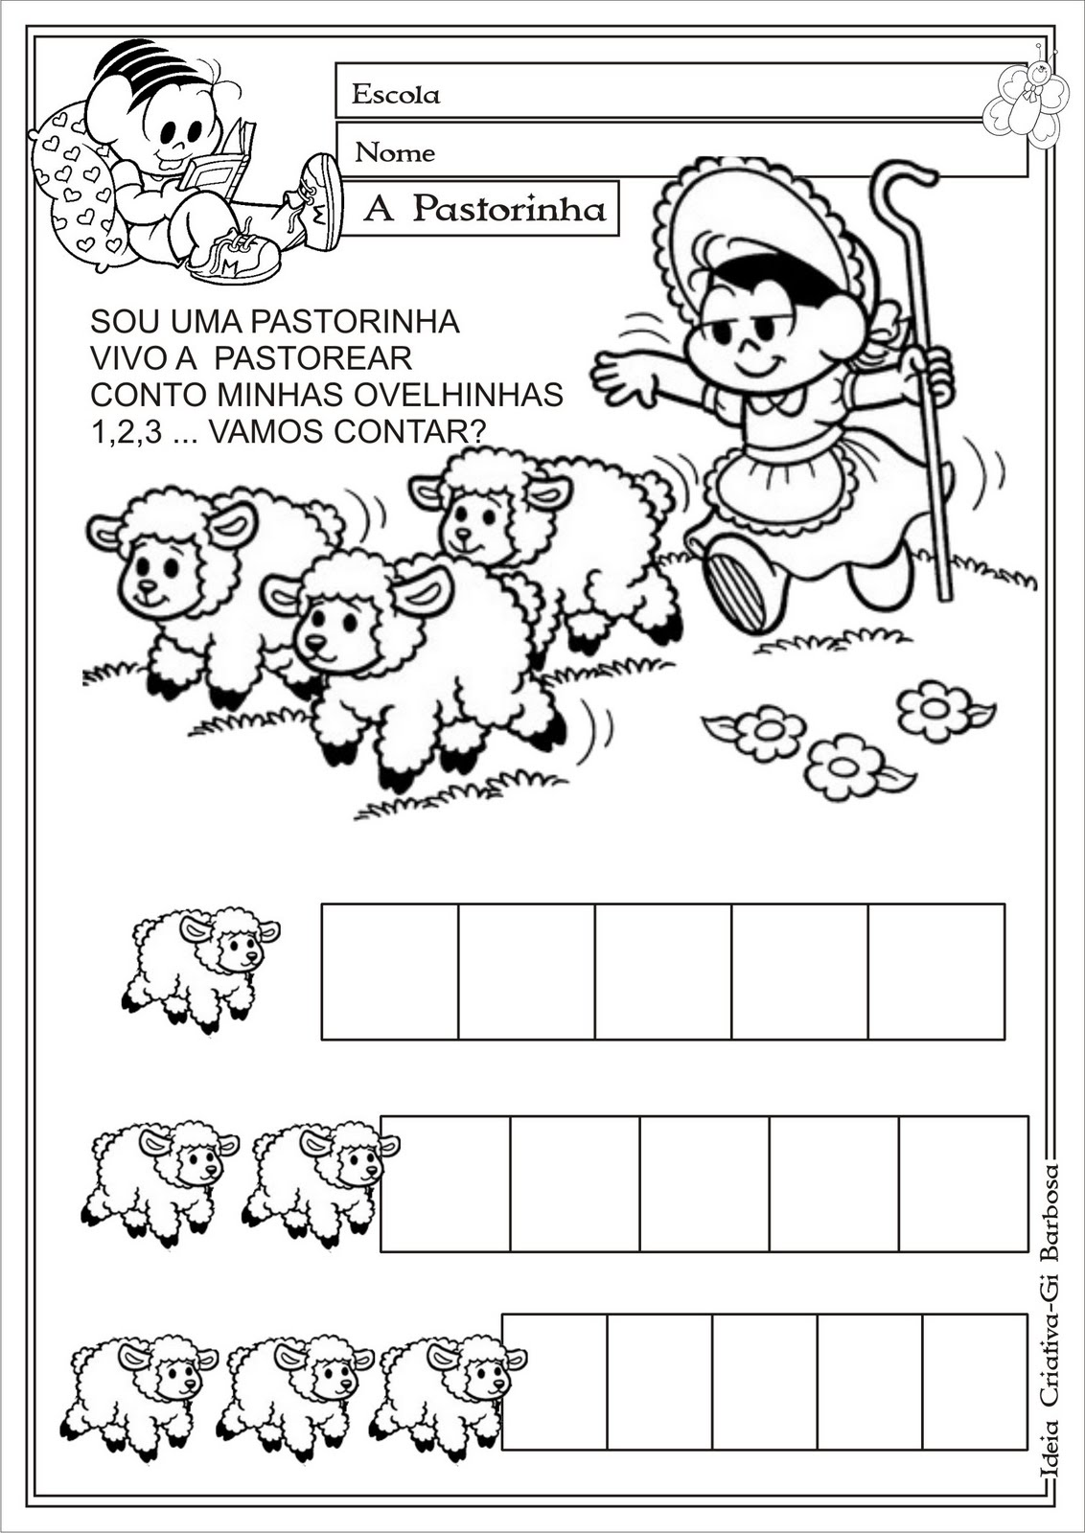
ATIVIDADE ( x ) CASA ( ) SALA

Vamos praticar a escrita dos numerais.
CMEI RECANTO INFANTIL

PROFESSORAS: ACÁTIA E SHIRLEY DATA: ___/10/2014
EU SOU___________________________________________________
OBJETIVO: Praticar a escrita das vogais.
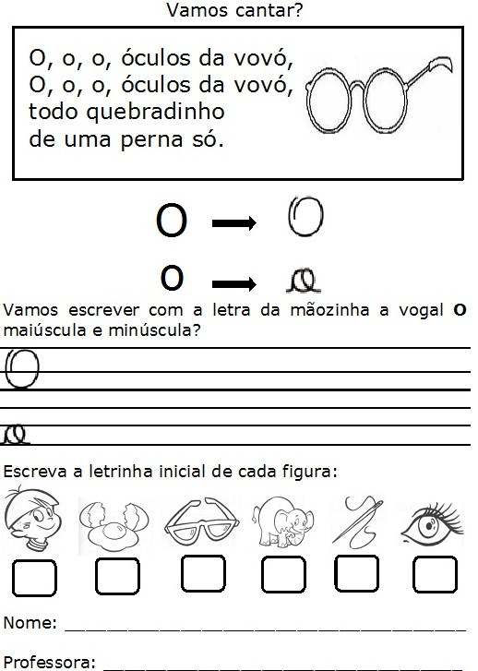
ATIVIDADE ( ) CASA ( ) SALA
FAÇA BEM BONITO A ESCRITA DAS VOGAL O.
O __ __ __ __ __
O __ __ __ __ __
CMEI RECANTO INFANTIL

PROFESSORAS: ACÁTIA E SHIRLEY DATA: ___/10/2014
EU SOU___________________________________________________
OBJETIVO: Revisar as cores e as figuras geométricas.

ATIVIDADE ( ) CASA ( ) SALA
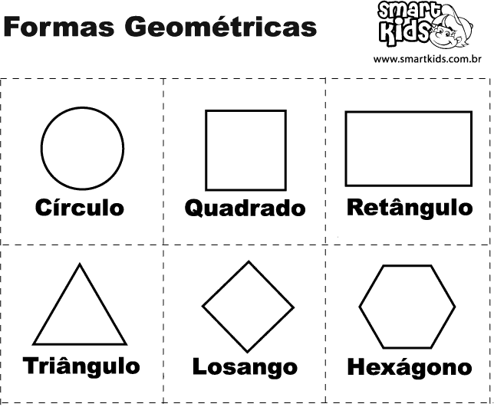
PINTE O TRENZINHO DE ACORDO COM A LEGENDA.
VERDE
AZUL
VERMELHO
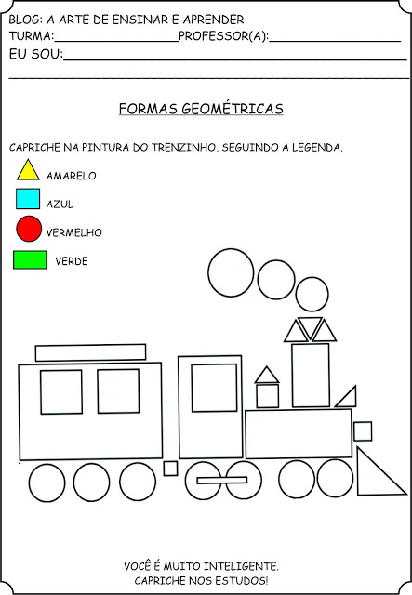
AMARELO

CMEI RECANTO INFANTIL

PROFESSORAS: ACÁTIA E SHIRLEY DATA: 29/09/2014
EU SOU___________________________________________________
OBJETIVO: Desenvolver a coordenação motora fina.

ATIVIDADE ( ) CASA ( x ) SALA
Faça um lindo colorido!!


